Средний и старший дошкольный возраст
Игры для дома

«Я знаю пять имен…»
Задача ребенка – стучать об пол мячом и без остановок называть подряд пять предметов: пять имен, пять овощей, пять городов, пять марок машин и т.д. Кто сбился, тот проиграл.

«Бег с воздушными шарами»

Каждому участнику забега дается воздушный шарик, который нужно переправить в другой конец комнаты (либо длинного стола), не касаясь его руками. На шарик можно дуть, подталкивать ногами (или локтями, если «забег» проходит на столе), подбородком, носом. Для детей постарше игру потребуется усложнить, расположив на пути следования игроков препятствия - например, преграду или что-то похожее тоннель.

«Ручеек»
На полу из двух скакалок или веревок делаем ручеек шириной полтора-два метра. Посередине раскладываем бумажные кружки - это камушки. Ребенку нужно перебраться с одного бережка на другой, наступая на островки и перепрыгивая камушки. Если оступился, берет паузу, чтобы «высушить» ножки на берегу. Нехитрое занятие тем не менее формирует у ребенка ловкость, равновесие и не даст заскучать во время карантина. А заодно малыш вдоволь напрыгается.

«Бег с фасолью»
Дети, как известно, любят побегать по дому, но каждый раз рискуют либо свалиться и получить ушиб, либо зацепить что-то из мебели. Поэтому предлагаем им подвигаться, но с некоторым ограничением: на голове у них будет лежать пакетик или мешочек с фасолью (горохом, карамелью). Таким образом ребенок должен стараться быстрее дойти до цели, но не уронить свой груз. Между тем научится держать равновесие и осанку.

«Лабиринт»
В коридоре из бумажной или атласной ленты можно соорудить лабиринт и предложить своему чаду пройти через него, стараясь не касаться ленты. Поэтому ребенок должен проявить смекалку, ловкость и гибкость.
Ленты к стене крепятся с помощью строительного скотча (тогда на обоях не останется следов). Лабиринт можно сделать на полу - горизонтальный, либо протянуть ленты по вертикали под углом.

«Автомобиль»
Одна из популярных игр в детском саду, но ее можно легко организовать в домашних условиях. Малыш исполняет роль «автомобиля», родителю достается роль «светофора», поэтому подготовьте три карточки - красную, желтую и зеленую. Когда «загорается» красный свет, ребенок стоит на месте. При команде «желтый» - «заводит мотор», а на зеленый свет - начинает двигаться.

«Выше и выше»
Помните, как в детстве мы сами прыгали на диванах и кроватях, чуть не до потолка? Нечто похожее можно организовать своему ребенку, только в более подходящих условиях. Тренируемся прыгать в высоту около свободной стены в комнате. Ставим на стене отметку, до которой ребенок может допрыгнуть, потом чуть поднимаем уровень, потом еще и еще. 15 минут тренировки пойдут на пользу ребенку. Кстати, в эту игру охотно включатся и крохи и дети постарше.

«Игрушка–хрюшка»
Веселая игра для малышей, которая хорошо разбавит скучное время дома. Нужно под ритмичную музыку просто перекидывать друг другу какую-то забавную мягкую плюшевую игрушку. Как только музыка останавливается, игрок с игрушкой в руках должен выполнить задание: рассказать стишок, спеть песенку и т.д.

«Щиплем перья»
Одной команде цепляют за одежду бельевые прищепки. Их задача – ловить остальных игроков, цепляя им свои прищепки. Побеждает тот, кто первым освободится от «перьев».

«Катание шариков»
Вырежьте в коробке лунки и напишите сверху количество очков, которое будет получать каждый игрок за попадание в лунку. Вместо шариков можно использовать бусинки.
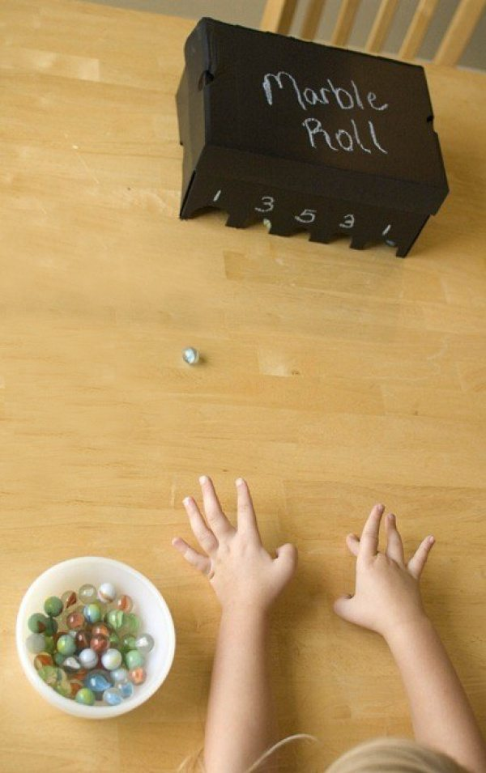

Дерево
Попытаться изобразить дерево: встать на одну ногу, а другой упереться в колено, руками изобразить ветки. Кто дольше простоит взрослый или ребенок (примерно с 4 лет).

Змея
Ребенок показывает, как ползет змея, пролезая под стульями, столами.

Лифт
Сидя на полу, прямыми ногами поднимать все подвернувшиеся предметы (игрушки, карандаши, пластиковые бутылки и др.)

Ловля ящерицы
Взрослый или ребенок тянет за собой кусок веревки, а его напарник старается наступить на нее, поймать ящерицу.

Бег с препятствиями
Различные предметы положить на пол и предложить ребенку перешагивать через них, для детей постарше можно усложнить задание: перепрыгивать через предметы, или положить на голову небольшую книгу или подушку и с ней перешагивать через игрушки.

Подъемная платформа
Сидя на полу, предложите ребенку поднимать на платформе его любимые игрушки. Положить ему на живот игрушку, оторвать тело от пола, если у ребенка достаточная физическая подготовка, можно ноги немного приподнять, поставить на скамейку.

Кенгуру
Предложите ребенку попрыгать с мячом или воздушным шаром, зажатым между коленей ребенка.

Бег за тенью
Ребенок идет следом за взрослым и повторяет все движения, которые выполняет родитель, изображая его тень. Потом они меняются местами. Желательно придумывать движения посмешнее.

Волнение на море
Взрослый и ребенок садятся на пол лицом друг к другу и берутся за руки. Попеременно наклоняются вперед-назад и в стороны.

Железная дорога
Кто-либо, ребенок или взрослый идут по квартире, держась за одну палку, вокруг мебели, изображают поезд.

Жонглер
Кто дольше продержит воздушный шар или надувной мяч на лбу или на носу.

Попади в медведя
Если дома есть мягкий мяч-липучка, то можно попасть им в мишень. Кто заработает больше очков, тот выигрывает.

Тачка
Ребенок ложится на пол, на живот взрослый берет его за ноги и идет с ним по квартире. Будьте осторожны, чтобы ребенок не ударился носом.

Гнезда аиста
Походить по коробкам, перешагивая через их бортики.

Тропинка
Выложить из листов бумаги тропинку, по которой пойдет ребенок, надо наступить на каждый листок.

Мяч
Покатать мяч друг другу. Чем старше ребенок, тем больше расстояние, можно предложить закатить мяч на какой-то предмет, либо прокатить его в воротики.

Мост
Взрослые изображает мост, а ребенок пароход, который плывет под мостом.
Тушканчик
Прыгать различными способами через предметы.

Игра «Веревочка»
Эта игра всем хорошо известна. Многие родители и сами в неё играли в детстве. Для этой подвижной игры требуется 2 участника, а играть в нее можно даже дома. Вам потребуется 2 стула со спинками и перекладиной между ножек и веревка. Ставите стулья спинками друг к другу, протягиваете под ними веревочку и кладете ее на перекладины. По сигналу взрослого, участники начинают ходить вокруг этих стульев, а затем, по другой команде, каждый участник быстро садится на свой стул и резко выдергивает из-под него веревочку. Кто сделает это быстрей – тот победил.

Игра «Выбрось мячики»
Эта подвижная игра для дошкольников развивает координацию и точность движений у детей. Можно играть в эту игру, как в одиночестве, так и вместе с друзьями, устроив соревнование. Для этой игры понадобится тазик и маленькие мячики (можно заменить любыми предметами, например крышками, кубиками и т. д). Мячики необходимо сложить в тазик, поставить тазик на пол и предложить ребенку, сидящему рядом, захватить ногами и выбросить каждый мячик из тазика.

Игра «Летает — не летает»
Участники игры активно передвигаются по комнате: бегом, кружась, вприпрыжку. Ведущий называет любые слова, которые хочет. Если то, что он назвал, может летать, то игроки имитируют полёт; если оно может плавать – имитируют плавание; а если оно не плавает, и не летает – то дети должны остановиться. Побеждает самый внимательный — тот, кто не ошибся ни разу.
Игра «Весёлая игрушка»
Понадобится смешная плюшевая игрушка-хрюшка (можно заменить на любую другую, собачку, мышку, уточку). Под весёлую ритмичную музыку, играющие передают игрушку друг другу в руки. Неожиданно музыка смолкает. Тот, кто в этот момент оказался с игрушкой в руках – громко-громко хрюкает! (гавкает, крякает, мычит — зависит о того какая игрушка).

Игра «Спасение утопающего!»
Под весёлую музыку, надеваем на ребёнка спасательный круг (можно обруч или сделать круг из подручного материала. Например: связать капроновые коготки). Малыш, надев его через голову, старается быстро снять круг через ноги, а затем отдать другому. Кто в момент неожиданного окончания музыки оказался внутри спасательного круга – считается утонувшим.

Игра «Нога художника»
Почему бы не попробовать нарисовать ногами. Можно рисовать стоя, сидя, на стуле, на полу. Это уж как вам нравится. А можете попробовать по-разному. Положите на пол большой лист бумаги, зажмите карандаш между пальцами и рисуйте, что хотите. Далее можно на старых обоях попробовать рисовать кистью. Получаются интересные рисунки. Чтобы привлечь и других членов семьи, устройте соревнования: кто лучше и быстрее всех нарисует портрет папы, мамы, брата, сестренки, можно и животных.

Игра «Построй башню»
Ещё очень интересная строительная игра. Для этой игры нам нужны пластилиновые шарики и трубочки для коктейля. Чтобы построить такую башню запаситесь терпением, строить её нужно аккуратно, тогда она не завалится и получится высокая. Начать строить башню нужно сначала вместе с ребенком. Когда ребенок увлечется постройкой, можете заняться своими делами.

Игра «Борьба на руках»
Два участника садятся друг против друга за стол. Локти правых рук ставят на одну линию. Кисти рук соперники сцепляют так, что большие пальцы охватывают друг друга, а четыре других – тыльную часть кисти соперника. По команде участники стараются прижать руку соперника к столу, не отрывая ее от стола.

Игра «Молчанка»
Перед началом игры, играющие хором, произносят:
Первенчики, червенчики,
Зазвенели бубенчики
По свежей росе,
По чужой полосе
Там, чашки, орешки,
Медок, сахарок,
Молчок.
После слова «Молчок» все должны замолчать. Ведущий старается играющих рассмешить движениями, смешными словами.

Средний и старший дошкольный возраст
Игры с элементами спорта

Домашний боулинг
Соорудить игру, в которую можно играть хоть в одиночку, хоть всей семьей, проще простого, потому что «оборудование» найдется буквально в каждом доме. Берем мяч, подойдет любой спортивный или игровой мячик и 10 пластиковых бутылок.
Импровизированные кегли можно сделать яркими, наполнив фантиками или цветной бумагой. Правила просты: мяч, как шар в настоящем боулинге, нужно направить на выстроенные кегли - чем точнее бросок, тем больше «кеглей» упадет. Для большей заинтересованности ребенка, придумайте ему интересный призовой фонд. А текущие результаты записывайте на большом листе бумаге.
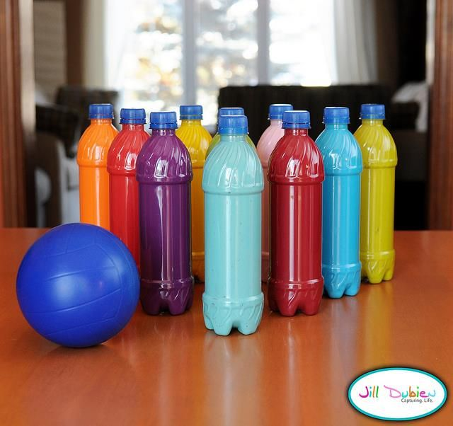

Неординарный теннис
Альтернативой обычному теннису может стать соревнование с использованием одноразовых тарелок, палочек от мороженого и воздушного шара.
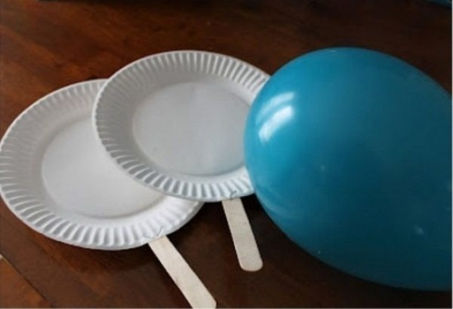

Дартс на полу
Наклейте на пол изоленту и поиграйте в напольный дартс.
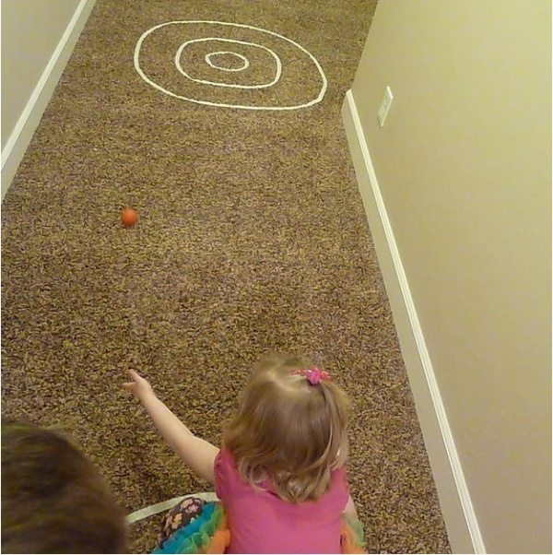
«Шашки»
Шашечная игра – несложная, не требует финансовых затрат, развивает интеллектуальный уровень всей семьи. Эта игра сближает родителей с ребенком. Шашки можно выбрать как отдых в семье, как хобби.
Правила игры в шашки:
- шашки в начале игры выставляются в три ряда со своей стороны доски, занимая только черные клетки, причем ходить они тоже могут исключительно по черному, то есть только по диагонали;
- шашки всегда ходят только вперед, конец хода должен быть на ближайшей свободной клетке;
- в домашних условиях об этом правиле часто забывают, но игрок не имеет права передумать – даже простое прикосновение к фигурке означает, что теперь он должен походить именно ею;
- соперники ходят по очереди;
- для победы нужно поочередно убить все шашки противника – для этого надо, чтобы вражеская фигурка стояла прямо перед вашей, а сразу за ней было пустое поле;
- назад нельзя ходить, а вот убивать шашки противника можно в любом направлении;
- более того, ходят фигурки только на одну клетку вперед, тогда как убить можно сразу несколько вражеских шашек за один ход, если они располагаются через одну – в процессе можно даже изменять направление движения;
- еще одно правило, которое часто игнорируется: если соперник подставился под удар, игрок не имеет права отказаться его бить;
- шашка, достигшая противоположного края доски, превращается в «дамку» – такая фигурка уже не имеет никаких ограничений по направлению движения или даже длине хода, хотя все равно ограничена только черными диагоналями;
- убить «дамку» может любая обычная шашка;
- в некоторых случаях возможна ничья, если в игре осталось слишком мало фигур, а противники примерно равны (иначе игра может чрезмерно затянуться), или же, если уцелевшие фигуры соперников заблокировали друг друга таким образом, что доступных ходов не осталось.

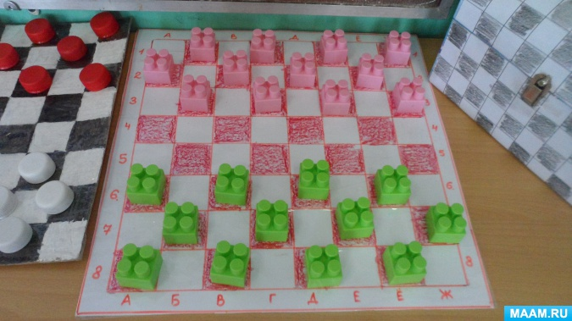

Футбол из коробки
- 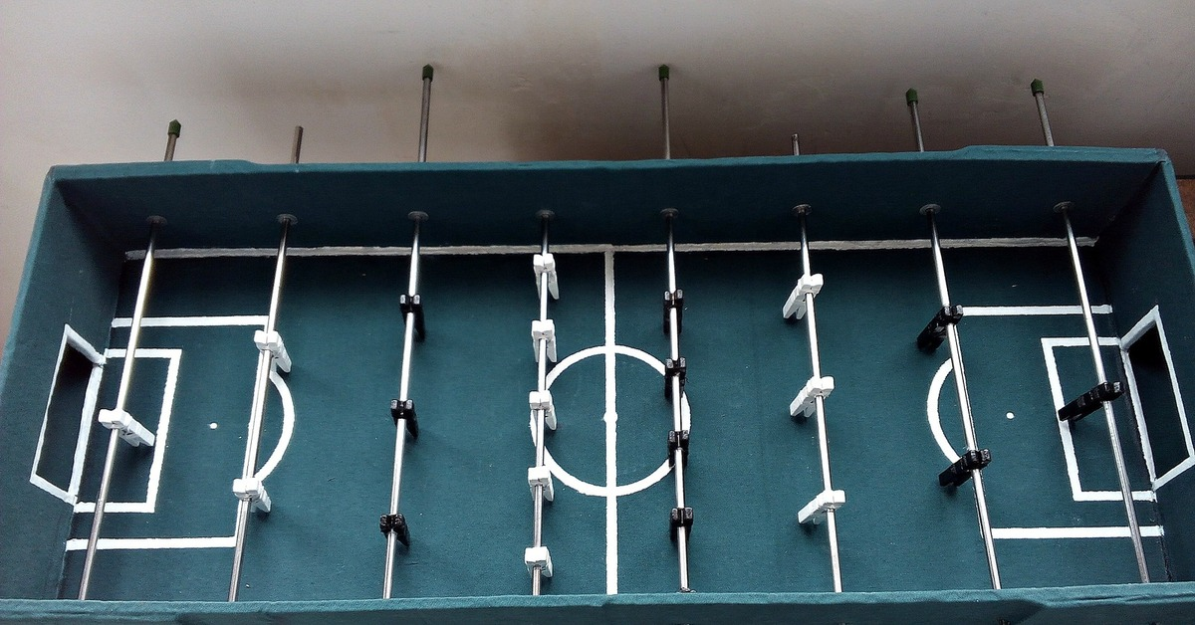
Что понадобится: картонная коробка, ножницы, соломинки или шпажки, прищепки, шарик.
При помощи ножниц проделайте в коробке отверстия для ворот. Проденьте в боковые стенки соломинки или шпажки и наденьте на них прищепки. Настольный футбол готов! Бросьте на игровое поле шарик и попытайтесь забить гол в ворота противника, прокручивая соломинки с прищепками.

Классики дома
Расчертите поле для «классиков» или любой другой игры с помощью обычной изоленты. Теперь играть можно не только летом.
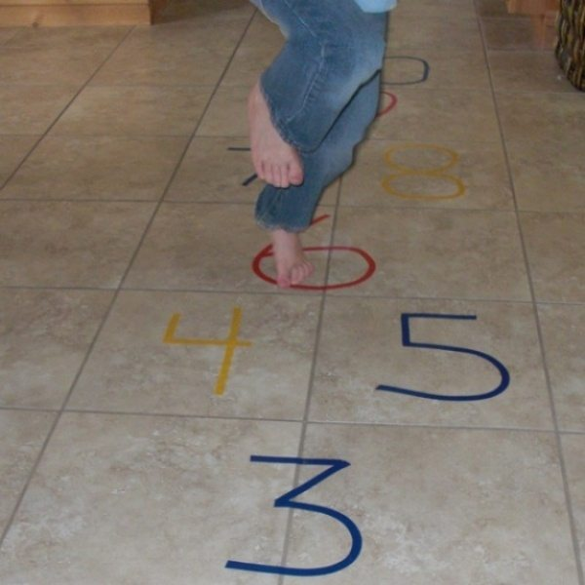

«Твистер»
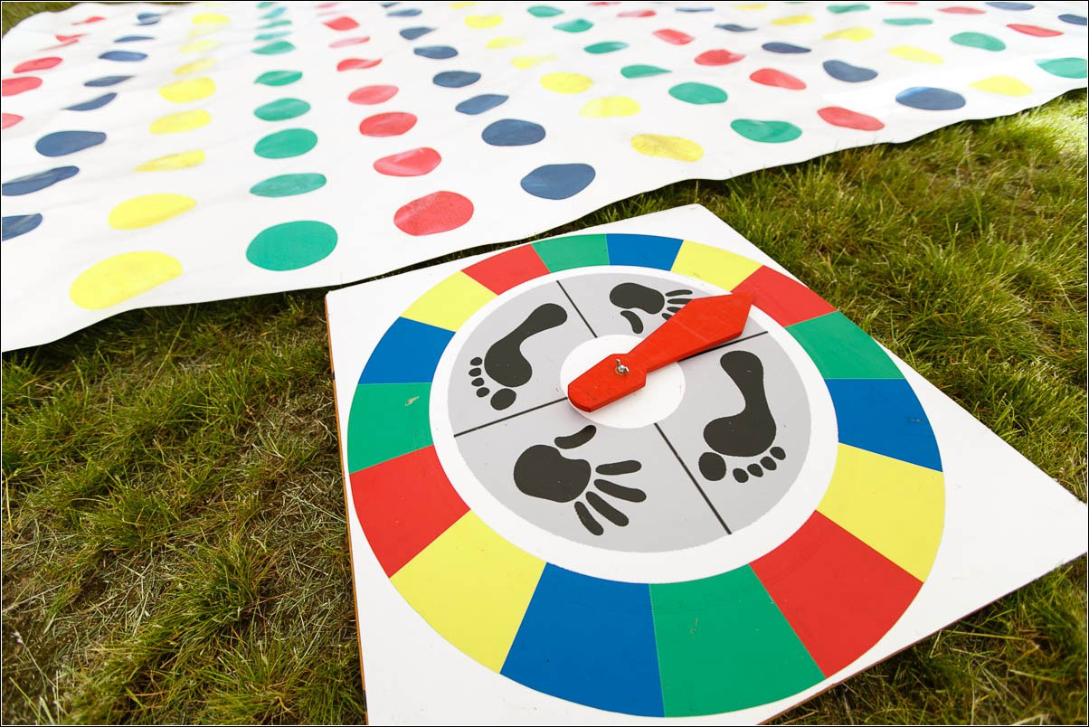
Твистер – довольно старая игра, имеющая различные вариации. В основе игры лежит напольный коврик с разноцветными кругами и рулетка, определяющая положение рук и ног игроков на коврике. Нужно выполнять все команды ведущего и стараться не упасть.

Правила игры в твистер
- Ведущий вращает рулетку и сообщает игроку комбинацию, которую тот обязан выполнить.
- На один круг ставится только одна конечность.
- Первый участник, занявший определенный круг, закрепляет его за собой.
- В случае, когда заняты все круги выпавшего цвета, рулетку следует вращать еще раз.
- Если выпал цвет, на котором уже стоит конечность игрока, он должен сместить ее на один круг такого же цвета.
- Двигаться запрещено, даже если оппонент на вас наваливается. Исключение – по разрешению ведущего, если нужно пропустить конечность другого игрока.
- Кроме рук и ног, ничем больше опираться на круг нельзя. Упираясь коленом или локтем, вы выбываете из игры.

Игра твистер своими руками, подробное пошаговое руководство
Материал:
- Ватман
- Самоклеющаяся пленка (4 цвета)
- Скотч
- Ножницы
- Циркуль
- Линейка
- Простой карандаш
- Картон 30*30 см
- Кнопка
- Палочка деревянная
Ход работы:
- Из нескольких кусков ватмана склейте с помощью скотча основу для игры.
- На ватмане циркулем нарисуйте 4 круга по вертикали и шесть по горизонтали. Круг должен быть размером с растопыренную ладонь.
- Вырежьте аналогичные круги синего, красного, зеленого и желтого цвета из самоклеющейся бумаги, приклейте на шаблоны на ватмане.
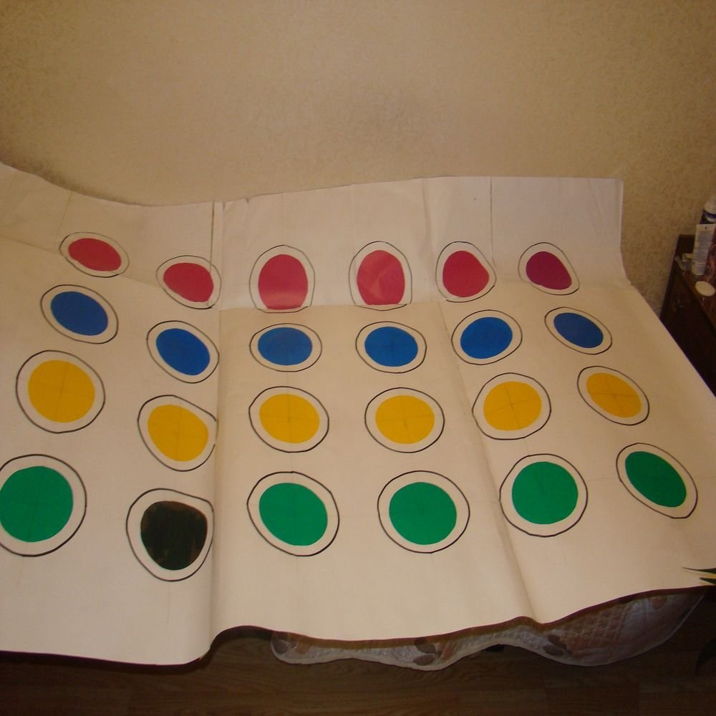
4. Смастерите рулетку. Разделите на 4 части картон. На четырех частях подписать правая, левая рука и правая, левая нога. На каждую часть приклейте разноцветные круги из остатков самоклеющейся бумаги.
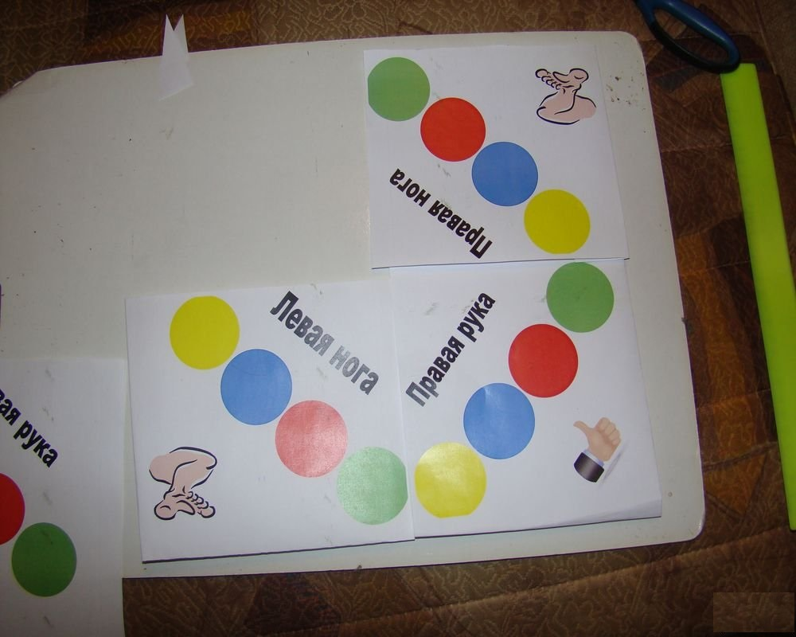
5.С обратной стороны картона, в центре, проколите отверстие кнопкой с плоской шляпкой. При этом картонка должна устойчиво находиться на поверхности. В палочке из дерева проделайте отверстие и оденьте на кнопку. Палочка должна вращаться.

Игра пальчиковый твистер.
Отличается от стандартного Твистера миниатюрным игровым полем, где играть необходимо пальцами руки, удобно играть в дороге и на отдыхе.

Дворовые игры
«Русские резиночки»
1 – «десяточки» (повторяются 10 раз)
Стоим слева от резинки, впрыгиваем двумя ногами в серединку, выпрыгиваем справа. Обратно прыгаем наоборот справа налево. Всего 10 раз.
2 – «девяточки» (повторять 9 раз)
Становимся в серединку между резинками, в прыжке разводим ноги и приземляемся с наружных сторон так, что между ног оказываются две линии резинки. Снова впрыгиваем двумя ногами в середину.
3 – «восьмерочки» (повторяем 8 раз)
Становимся в середину между резинками, подпрыгиваем и наступаем на обе резинки, прыжок — возвращаемся обратно в серединку.
4 – «семерочки» (7 раз)
Правая нога стоит между резинок, левая – снаружи. Прыжок с поворотом на 180 – поменяли положение ног, теперь левая внутри, правая снаружи. Опять подпрыгиваем с поворотом на 180 и возвращаемся в начальное положение.
5 – «шестерочки» (повторить 6 раз)
Становимся левой ногой на левую резинку, правой ногой – на правую. Прыжок с поворотом на 180 – поменяли положение ног, теперь левая оказывается на правой резинке, правая – на левой. Подпрыгиваем с поворотом на 180 и возвращаемся в исходную позицию.
6 – «пятерочки» (повтор 5 раз)
Стоим снаружи по левую сторону от резинок. Подпрыгиваем, цепляя правой ногой левую резинку и перепрыгиваем через правую. В итоге правая нога оказывается зажатой в треугольнике, а левая стоит снаружи. Теперь левую ногу перекидываем к правой в центр треугольника, немного отходим влево так, чтобы раздвинуть расстояние между резинками, и выпрыгиваем с правой стороны от резинок.
7 – «четверочки» (4 раза)
Стоим снаружи лицом к резинке, прыжок вперед – приземляемся между резинками, прыжок вперед – выпрыгиваем наружу, прыжок назад спиной (не поворачиваясь) в серединку, выпрыгиваем назад спиной в начальную позицию.
8 – «троечки» (3 раза)
Стоим снаружи лицом к резинке слева, прыгаем вперед, цепляя двумя ногами левую резинку, напрыгиваем на правую. Подпрыгиваем с поворотом на 180, сбрасывая резинку с ног, и приземляемся снаружи справа лицом к резинке. Повторяем в обратном направлении.
9 – «двоечки» (2 раза)
Стоим слева от резинки. Прыгаем, наступив двумя ногами (одна впереди, другая сзади) на левую резинку. Подпрыгнув с поворотом на 180°, наступаем двумя ногами (одна впереди, другая сзади) на правую резинку. Повторяем в обратном направлении.
10 – «единички» (1 раз)
Стоим снаружи спиной к левой резинке, подпрыгиваем и цепляем двумя пятками левую резинку, приземляемся на правую двумя ногами. Выпрыгиваем справа, освободив ноги от резинок, и останавливаемся за резинкой и лицом к ней.
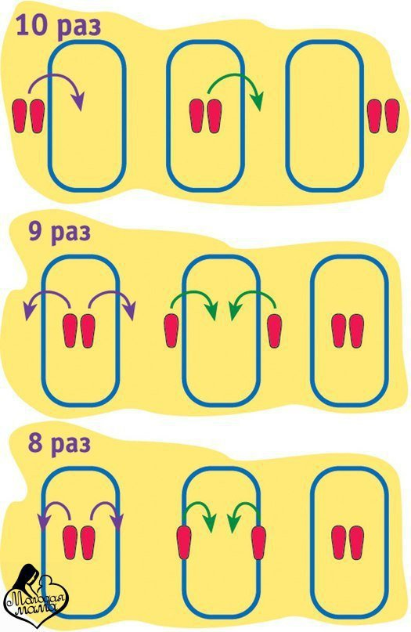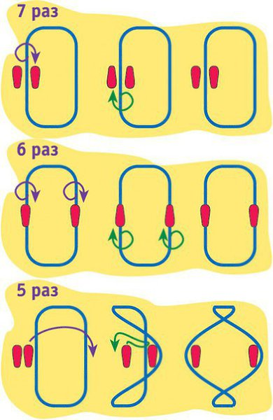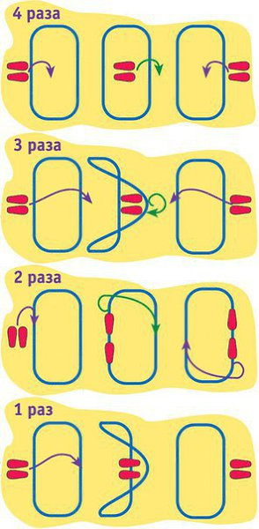

«Классики»
Классики - одна из самых весёлых игр детства. Правила классических классиков наверняка все помнят. Мы подготовили несколько схем более интересного варианта игры.

Правила игры
- Играем в 4 кона. Один за другим дети проходят все 4.
- Первый игрок кидает камешек сначала в первый класс, «пропрыгивает» поле до финиша. И далее «переходит» во второй, третий классы, до последнего. Каждый раз запрыгивает со старта в свой класс.
- Если не попал битой или ногой в нужный класс — ход переходит к следующему, попал в «Огонь» — спускается на класс ниже.
Для каждого кона свой тип прыжков:
- Первый кон: прыжки на двух ногах.
- Второй кон: прыжки на одной ноге.
- Третий кон: прыжки на двух ногах, камешек при каждом прыжке подталкивается в следующий класс.
- Четвёртый кон: то же, что и в третьем, только на одной ноге.

Схемы:

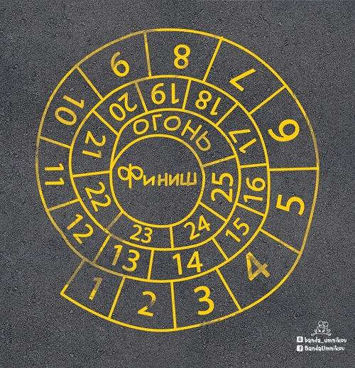
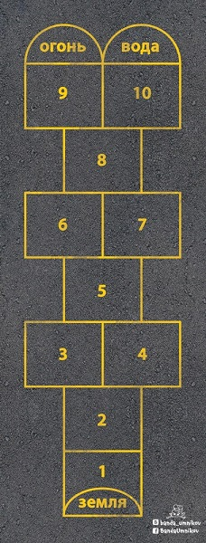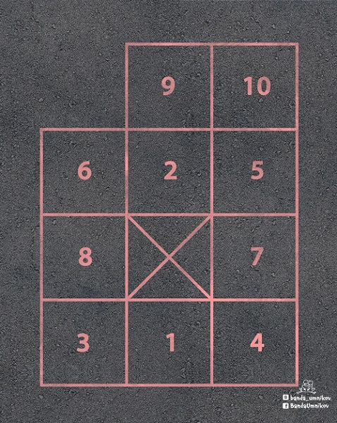

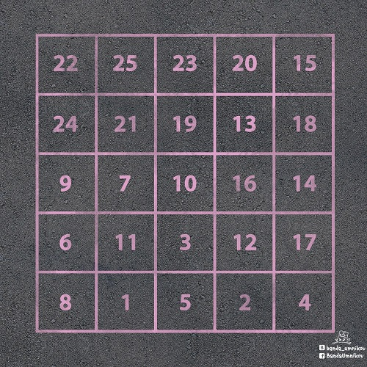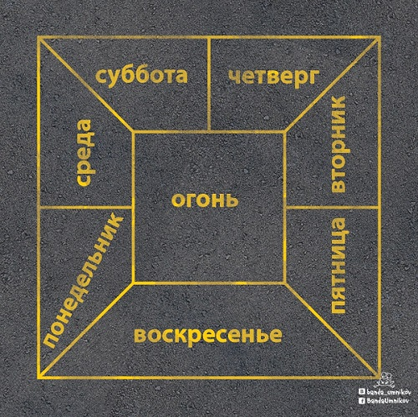

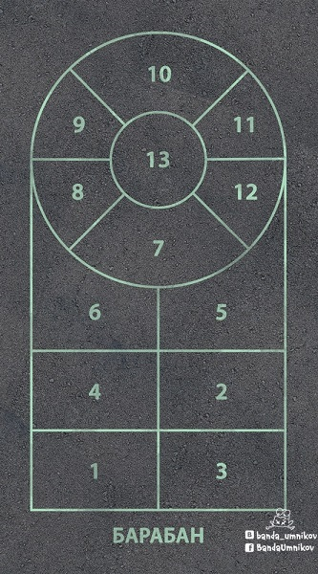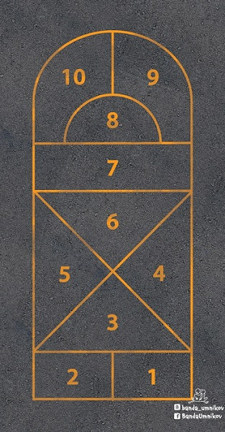
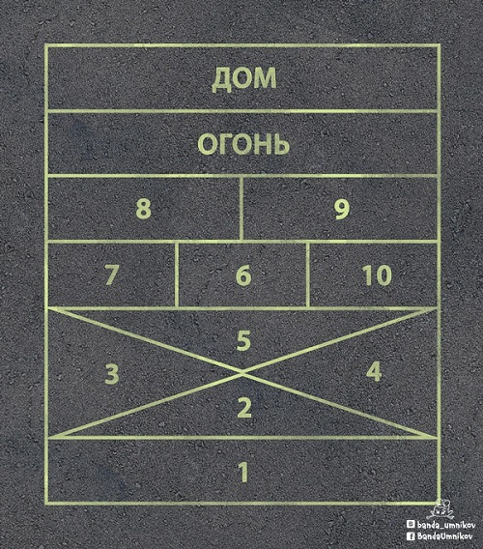

ДЕСЯТКИ «ДЕСЯТЫ»
Для этой игры нужна небольшая площадка, стена, мяч и хотя бы два игрока.
Каждый игрок должен выполнить десять упражнений:
10. Десять раз подряд ударить мячом об стену, отбивая его, как в волейболе.
9. Девять раз стукнуть мячом об стену, ударяя по нему ладонями снизу.
8. Восемь раз бросить мяч из-под правой ноги, ударяя о стену, а от стены поймать мяч руками.
7. Семь раз бросить мяч из-под левой ноги, ударяя его о стену, и от стены поймать мяч руками.
6. Стоя лицом к стене, шесть раз бросить мяч сзади между ногами об землю так, чтобы он отскочил к стене, ударился о стену, и затем поймать его в руки.
5. Пять раз, стоя спиной к стене, бросить мяч между ног, быстро повернуться и поймать его в руки после удара о стену.
4. Четыре раза бросить мяч о стену так, чтобы он отскочил от нее на землю, с отскока от земли снова ударить об стену и затем поймать.
3. Ударить мяч об стену три раза, сложив ладони лодочкой.
2. Два раза ударить мяч об стену сложенными вместе кулаками.
1. Подбросить и ударить мяч об стену прямым пальцем один раз.
После этого нужно сдать «экзамен»: каждое упражнение проделывается по одному разу, при этом нельзя смеяться и разговаривать.
Если игрок с мячом во время выполнения какого-либо задания ошибся - мяч переходит к следующему по очереди игроку.
По возвращению хода игра продолжается с момента, на котором игрок ошибся (но с «нуля», т.е. если из 8 сделано 5, потом ошибка, то когда дойдет ход, нужно снова сделать 8).
Победителем считается тот, кто первым выполнит все задания и сдаст «экзамен». Как правило, при сдаче игроки старались активно мешать «экзаменующемуся» (смешили его, пугали, делали вид что отбирают мяч) - делали все, чтобы экзамен провалился.

«Уголки»:
Четверо детей становятся в уголки заранее нарисованного квадрата, пятый ребёнок – водящий стоит в центре.
По условному знаку дети, стоящие в «уголках», меняются местами. Задача водящего – занять любой освободившийся уголок.
Оставшийся без «уголка» ребёнок становится водящим.

